Medzinárodný oblet V4 Poľsko-Slovensko-Česko-Maďarsko motorové rogalá+ULL
Idea obletu: medzinárodné stretnutie pilotov z okolitých krajín, nadviazanie kontaktov a priateľstiev s ľuďmi , ktorých láskou je pohyb vzduchom. Propagácia leteckého športu v jednotlivých štátoch
A ty pilot zamysli sa, kedy si zaletíš do 4 štátov za podpory pilotov z jednotlivých krajín ak nie teraz? /ideálne aj pre pilotov s menšími skúsenosťami, na životný letecký zážitok, pretože sa bude letieť v skupine so skúsenými pilotmi a každá členská strana zabezpečí kompletný servis v svojej krajine, ako trasovanie, komunikáciu s letiskami, palivo, ubytovanie, stravu a pod./
Informácie: www.motoroverogalo.sk
mail. motoroverogalo@gmail.com
Facebook : https://www.facebook.com/search/top?q=motoroverogalo

Termín:10.11.12.13.09.2020
Náhradný termín:17.18.19.20.09.2020

Ubytovanie, strava, palivo na vlastné náklady: ubytovanie na letisku vo vlastných stanoch, prípadne organizátor pre jednotlivú krajinu na osobitnú požiadavku zariadi iné ubytovanie, strava- organizátor pre jednotlivú krajinu, zabezpečí dovoz stravy podľa objednávok účastníkov, palivo- organizátor pre jednotlivú krajinu, zabezpečí dovoz paliva podľa objednávok účastníkov, každý účastník musí mať svoj 20 litrový kanister!!!
Hlavný organizátor a koordinátor celého obletu V4 Miroslav Huljak aj pre Slovenskú časť
Kontakty: č.t. +421 911570712, mail. motoroverogalo@gmail.com
Facebook: https://www.facebook.com/letnadtatrami/

Organizátor a koordinátor obletu pre Čechy Petr Bačík
Kontakty: č.t. +420 604407644 , mail: petabacik@seznam.cz
Facebook: https://www.facebook.com/petr.bacik.54922

Organizátor a koordinátor obletu pre Maďarsko Kontakty:
Laco Hováth č.t. +421 905134305 , mail: info@nimbus-paramotors.com
Juraj Veselý, č.t. +421 905361459 mail: jurajveselymvdr@gmail.com

Organizátor a koordinátor obletu pre Poľsko Kontakty:
Waldemar Bielaska č.t. +48 660732285 , mail: ww.bielaska@gmail.com
Facebook: https://www.facebook.com/waldemar.bielaska.7
Sebastian Pietrzak, č.t. +48 669985216, mail: motolotnie@onet.pl
Facebook:https://www.facebook.com/sebastian.pietrzak.14
Program obletu:
1.Štvrtok ráno 10.9.2020,
Vavrečka prílet pilotov SK a PL 6.00-9.00
Odlet do Plevníka prílet pilotov SK 10.00-12.00
Servis palivo vzdušný priestor zabezpečia piloti SK
Organizácia: Miki Košťál, Ľubo Balej
2. Štvrtok poobede 10.9.2020
Let Plevník – CZ Strážnica
CZ Strážnica - prílet CZ pilotov z rôznych častí CZ+prílet pilotov PL a SK
Servis, palivo, vzdušný priestor, nocľah zabezpečia piloti CZ
Organizácia: Ľubo Balej, Petr Bačík
3. Piatok ráno 11.9.2020
Let CZ Strážnica- SK Štúrovo letisko Kamený Mlyn-HU Ostrihom
Servis palivo vzdušný priestor zabezpečia piloti SK a HU
Organizácia: Petr Bačík, Juraj Veselý, Laco Horváth
4. Piatok poobede
Prílet pilotov HU
Let HU Osrihom-Lučenec
Servis palivo vzdušný priestor a nocľah zabezpečia piloti SK a HU
Do HU je potrebné podať letový plán!
Organizácia: Juro Veselý, Laco Horvárth
5. Sobota ráno
Let SK Lučenec- Spišská Nová Ves
Servis palivo vzdušný priestor zabezpečia piloti SK
Organizácia: Laco Horvárth, Juro Veselý, Miro Huljak
6. Sobota poobede
Let SK Spišská Nová Ves- Svidník-PL Krosno
Servis palivo vzdušný priestor zabezpečia piloti SK a PL
Nocľah v Krosne Waldemar Bielaska
Organizácia: Miro Huljak, Waldemar Bielaska, Sebastian Pietrzak , Robo Bojkun, Jano Višňovec
7. Nedeľa ráno
Let PL Krosno-Nowy Targ-Vavrečka
Servis palivo vzdušný priestor zabezpečia piloti PL+SK
Organizácia: Miro Huljak, Waldemar Bielaska, Sebastian Pietrzak, Miki Košťál
8. Nedeľa poobede ukončenie akcie a odlety pilotov na domovské letiská
Piloti sa zúčastňujú obletu na vlastné náklady a na vlastnú zodpovednosť!
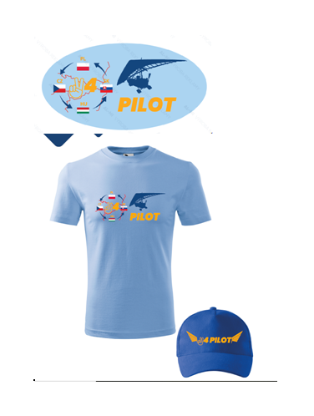Nálepka na rogalo 15 cm, tričko a čiapka

